(주)부명 기업 홈페이지 기획안

1. 프로젝트 개요
회사 | (주)부명 — 펫 제품 제조 및 유통
목적 | 회사 안내, 브랜드 소개, 제품 소개를 통한 바이어/유통사 전환
타깃 | 해외 바이어 + 국내 유통 거래처 (이마트, 홈플러스, 이마트24, 세븐일레븐 등)
제작 방식 | 바이브 코딩 (Electron/Vite/React + AI 코딩 에이전트)
보유 자료 | CI, 회사소개서, BI, 박람회 출품 이미지
브랜드 규모 | 약 5개 브랜드, 브랜드별 다수 제품 (향후 브랜드 추가 가능성 있음)

2. 타깃 전략 — 오디언스 대응 방식
해외 바이어와 국내 유통 MD는 필요로 하는 정보가 다릅니다.
- 해외 바이어: 제조 신뢰성, 수출 역량, 인증 정보 중시
- 국내 유통 MD: 이미 검증된 입점 실적, 유통 파트너, 물류 대응력 중시
채택 방식: 단일 사이트 구조를 유지하되, 신뢰 구축 섹션에 국내 유통 파트너 로고월을 추가하고, 문의 폼에 "해외수출 / 국내입점 / 기타" 유입 유형 선택 필드를 두어 하나의 폼으로 라우팅을 분리합니다. 향후 반응을 보고 필요 시 유통 파트너 전용 페이지로 확장합니다.

3. 사이트맵
- 홈 (메인)
- 회사소개 — CI 스토리 / 연혁 / 제조·R&D 역량 / 인증서·수상 갤러리
- 브랜드 — 브랜드 목록(5개, 확장 가능) / 브랜드 상세
- 제품 카탈로그 — 브랜드·카테고리 필터 리스트 / 제품 상세
- 신뢰/인증 — 박람회 갤러리 / 유통 파트너 로고 및 인증서
- 문의(Inquiry) — B2B 인콰이어리 폼

4. 메인 페이지 구성
대상홀딩스(daesangholdings.com) 레퍼런스를 바탕으로, IR·계열사 중심 구성을 브랜드·제품 중심으로 각색했습니다.
- 헤더: 로고 + GNB(회사소개/브랜드/제품카탈로그/신뢰·인증/문의) + 언어전환(KR/EN)
- 히어로: 풀스크린 기업 이미지 영상 + 헤드카피
- 브랜드 그리드: 5개 브랜드 카드 (신규 브랜드 추가 시 자동 확장)
- 소식 + 유통 파트너 로고: 박람회 참가, 신제품 출시, 신규 입점 소식 / 이마트·홈플러스 등 파트너 로고월
- 제품 카테고리 바로가기: 클릭 시 카탈로그 필터로 즉시 연결
- 문의 CTA 배너
- 푸터: 회사정보, 연락처, 사이트맵
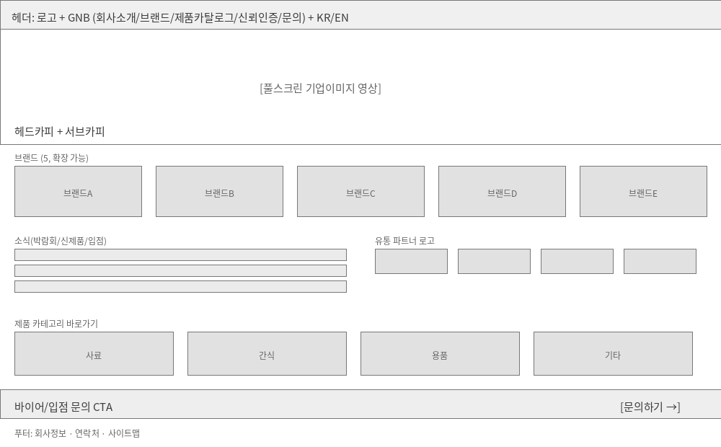

5. 서브페이지 구성

회사소개
CI 스토리 → 연혁 타임라인 → 제조/R&D 역량 → 인증서·수상 갤러리 순으로 신뢰도를 쌓는 흐름입니다.
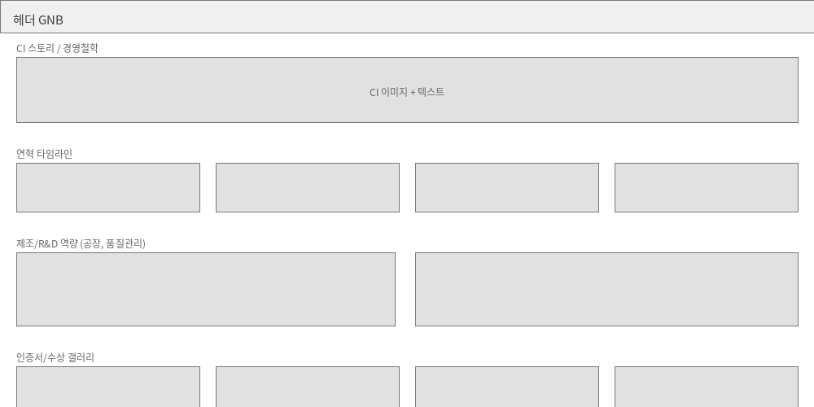

브랜드
목록(카드 그리드) → 상세(로고+스토리, 대표 제품 미리보기, "전체보기" 버튼으로 카탈로그 연결).
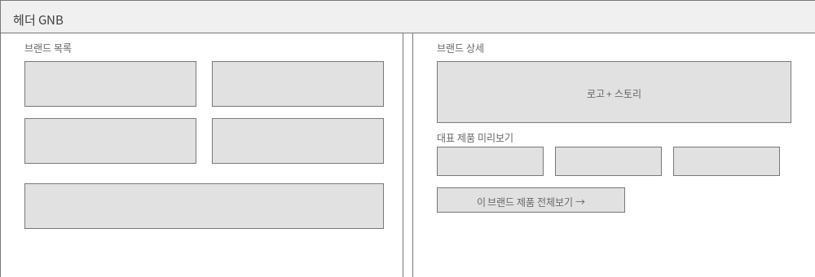

제품 카탈로그
브랜드/카테고리 필터 → 그리드 리스트 → 상세 페이지(성분/원산지, 포장단위(MOQ), 인증마크, 스펙시트 PDF 다운로드). 전체 카탈로그 PDF 일괄 다운로드 기능을 포함합니다.
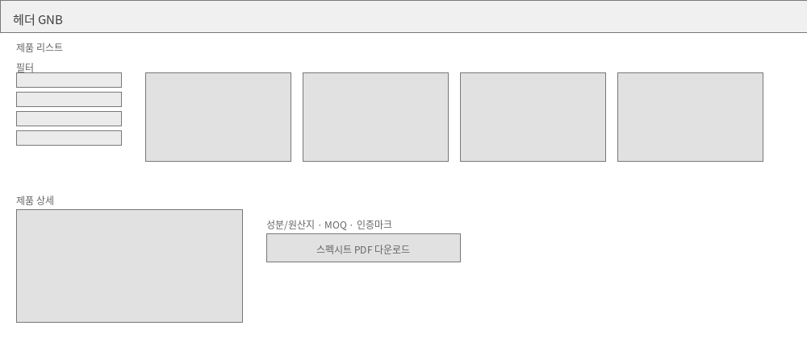

신뢰/인증 · 문의
박람회 갤러리 + 유통 파트너 로고 + 보유 인증서(HACCP, ISO 등). 문의 폼은 회사명, 국가, 관심 브랜드/제품, 유입 유형(해외수출/국내입점/기타), 문의내용 필드로 구성합니다.
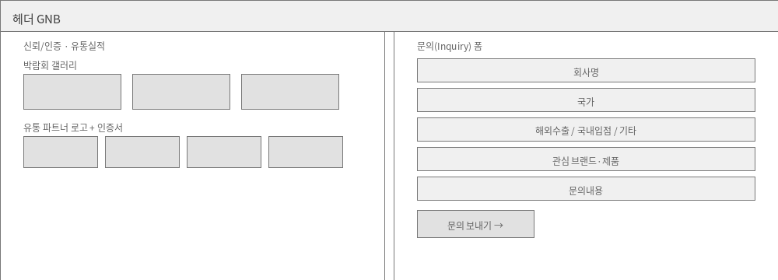

6. 어드민 페이지 설계
설계 원칙: 브랜드를 하드코딩하지 않고 데이터로 관리 — 신규 브랜드 추가 시 코드 수정 없이 메뉴·필터·카탈로그에 자동 반영됩니다.

데이터 모델
- BRAND (name, logo_url, description, display_order)
- PRODUCT (name, brand_id, spec_sheet_url, moq, cert_tags) — BRAND에 종속
- CATEGORY (name) — 제품과 다대다 관계, 브랜드 전체 공유 마스터 목록

어드민 화면
- 브랜드 관리: 목록(로고/이름/노출순서/상태), "브랜드 추가" 버튼으로 신규 생성, 드래그앤드롭 순서 변경
- 제품 등록: 브랜드 선택 후 등록, 공통 필드(제품명/이미지/카테고리/성분/MOQ/인증/스펙시트)
- 제품 일괄 관리: 브랜드/카테고리 필터, 엑셀 업로드로 대량 등록, 이미지 일괄 최적화

기술스택 옵션
- 직접 제작: Vite+React 프론트 + Supabase/PostgreSQL 백엔드, AI 에이전트로 CRUD 어드민 구현
- 헤드리스 CMS(Strapi/Directus): 컬렉션 타입만 정의하면 어드민 UI 자동 생성 — 1인 바이브 코딩에 추천

7. 디자인 레퍼런스
- 대상홀딩스(daesangholdings.com): 메인 히어로 영상 + 카테고리 그리드 구조 참고 (IR 섹션은 유통파트너 로고월로 대체)
- 국내: LG생활건강·아모레퍼시픽그룹·애경산업(멀티브랜드 구조) / 오뚜기·풀무원·대상(B2B 신뢰감 톤) / 하림펫푸드·대상펫라이프(펫업종 감성)
- 해외: Mars Petcare·Nestlé Purina(대형 멀티브랜드 구조) / ORIJEN·ACANA, Ziwi Pet, Wild Earth(프리미엄 디테일·감각)

8. 다음 단계 제안
- 보유자료 인벤토리 작성 (폴더별 존재 파일 목록화, 내용 정리는 나중)
- 구조/개발은 병행 착수 (사이트 구조·데이터모델·어드민은 콘텐츠 완성 여부와 무관하게 진행 가능)
- 부족한 자료만 담당 부서에 구체적으로 요청
- 확보된 브랜드/제품부터 실데이터로 채우고, 나머지는 "준비중" 상태로 어드민에 배치

